2018—2019学年度第一学期期末质检
初二年级物理科试卷
题号 | 一  （21分） | 二  （21分） | 三  （8分） | 四  （18分） | 五  （15分） | 六  （17分） | 总 分  （100分）
得分
一、单项选择题：（本题7小题，每小题3分，共21分。每小题只有一个选项是正确的，把正确的答案填到每题后边的括号中。）
1、在某中学生的信息档案中，与实际差距较大的是：（ ）
A．身高1.68m B．质量500kg C．体温37⁰C D．步行速度1m/s
2、下列物体中，哪个不是光源：（ ）
A．燃烧的火炬 B．太阳 C．月亮 D．萤火虫
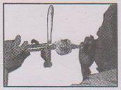
3、如题3图所示，对于工艺师把熔融的玻璃吹拉成漂亮的工艺品的过程中，下列说法中正确的是： （ ）
A.玻璃熔化中要吸热，但温度不变
B.玻璃的形状改变了，质量也改变了
C.玻璃属于晶体，它有固定的熔点
D.玻璃的温度改变了，但质量没变
4、关于光的各种现象，题4图中说法正确的是：（ ）
题3图
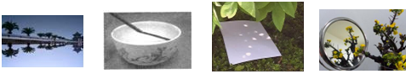
甲 乙 丙 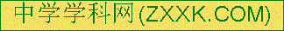 丁
题4图

- 图甲中岸上景物在水中成的是实像
- 图乙中筷子水中部分实际是在我们看到的像的上方
C．图丙中的光斑是光的直线传播形成的
D．图丁中把花束向平面镜靠近时，花束的像会变大
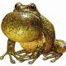
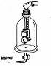
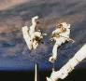
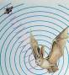
5、如题5图所示的四种声现象中，可以用相同的声学知识解释的是：（ ）
甲：雄蛙通过鸣囊振动发声
乙：听不到真空罩中的电铃声
丙：太空中宇航员只能用无线电对话
丁：蝙蝠用超声波探测飞行
抽气机
题5图

A ．甲和乙 B．乙和丙 C．丙和丁 D．甲和丁
6、将一个凸透镜正对太阳，在距凸透镜20cm处得到一个最小、最亮的光斑；若把一个物体放在此凸透镜前50cm处，则可在凸透镜的另一侧得到一个：（ ）
A. 倒立、放大的实像 | B. 正立、放大的虚像
C. 倒立、等大的实像 | D. 倒立、缩小的实像
7、有三个完全相同的杯子装满了水，将质量相同的实心铜球、铁球和铝球分别放入三个杯中，使水溢出质量最多的是：（已知＞＞） （ ）
A．铝球 B．铁球 C．铜球 D．不能确定
二、填空题：（本题7小题，每空1分，共21分）
8、日常生活中声音的“高”与“低”，其物理意义是不同的，有时指音调，有时指响度，例如：一名低音歌手正在放声高歌，这里的“低”指的是 低；“高”指的是 高；成语“震耳欲聋”，从声音的特性分析，描述的是 的大小。
9、同学们在讨论“如何在野外生存”的问题时提出：在野外如果没有打火机，怎么生火取暖呢？一位同学想出了一个“削冰取火”的办法。你认为“削冰”就是把冰制成 ，“取火”应把要点燃的物体放在 位置，这个现象说明该冰制光学元件对光有 作用。
10、小明爸爸在家里修理厨房里的桌子时，不断发出敲击物体的声音，小明爸爸为了尽量避免声音对小明的干扰，他采取了三种方案：①在被敲的地方垫一块抹布；②把房间、厨房门窗关严；③嘱咐小明暂时用耳机塞住耳朵。这种三种方案中，①是在________处减弱噪声；②是在 中减弱噪声；③是在________处减弱噪声。
11.在人工降雨时，向高空撒下干冰，由于干冰 （填物态变化名称）而吸收热量，使空气中的水蒸气直接 （填物态变化名称）成小冰晶，下落时 （填物态变化名称）而成小水珠，落到地面上成了雨。
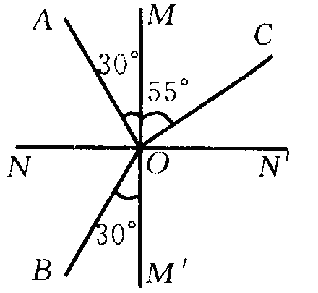
12、我们看到树叶是绿色的，这是因为绿色的树叶只 绿光，（选填“吸收”或“反射”），太阳光经过三棱镜被分解为各种颜色的光，在白屏上就形成一条彩色的光带，颜色依次是 ，这说明白光是由 混合而成的。
13、如题13图所示，是光在空气和玻璃
两种介质中传播的路线，其中 是反射光线
， 是折射光线， 折射角为 。
题13图

14、小明坐在一列从扬州开往启东的动车上，看到窗外的树向后退，他是以 为参照物的。小明想测动车的速度．在路上动车通过一座大桥，已知大桥长1000m，小明从上桥到离开桥，小明通过大桥的时间是20s，则动车速度是 m/s，已知车长150m，则动车通过大桥的时间是 s。
三、作图题：（本题4小题，共8分）
15、（1）如题15（1）图所示，A是烛焰上的一点，B是人眼的位置，请画出A点发出的一条光线经平面镜反射后经过B点的光路图。
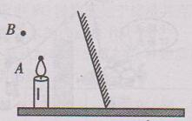
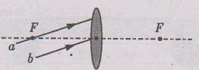

题15（2）图

题15（1）图

（2）a、b两束光入射到凸透镜上的情况如题15（2）图所示；请在图中画出这两束光经过凸透镜后的折射光线。
（3）在题15（3）图中，根据给出的入射光线AO画出反射光线OB，并标出反射角的度数。
（4）根据题15（4）图中给出两条光线，画出其经过透镜后的光路。
法线
50°
A
O
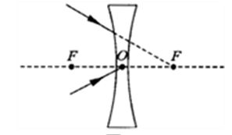

题15（4）图

题15（3）图

四、探究与实验题（本题3小题，共18分）
16、（1）题16（1）图甲中，物体的长度为 cm，分度值是 ；
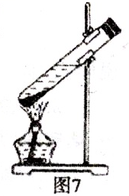
（2）题16（2）图中，温度计的示数为 ℃；
（3）题16（3）图中，汽车速度表示数为 km/h.
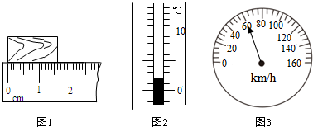
图1甲
图乙
图丙

题16（1）图

题16（2）图

题16（3）图

题16（4）图

(4) 题16（4）图所示的装置中，用酒精灯将烧瓶内的水加热沸腾后，水蒸气从细玻璃管口喷出，在离管口稍远处，可以看到雾状的“白汽”。这是因为喷出的水蒸气发生了 现象；如果这时在管口处放置一块玻璃片，会发现正对管口的玻璃片表面有 小水珠，这时玻璃片的温度将 ；（选填“升高”、“降低”或“不变”）
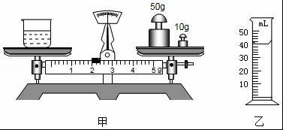
17、小明想知道酱油的密度，于是他和小华用天平和量筒做了如题17图所示实验：
图12
乙
甲
题17图

甲图

乙图

(1)将天平放在水平台上，把游码放在 处，发现指针指在分度盘的右侧，要使横梁平衡，应将平衡螺母向______(选填“右”或“左”)调；
(2)用天平测出空烧杯的质量为17g，在烧杯中倒入适量的酱油，测出烧杯和酱油的总质量如题17图甲所示，将烧杯中的酱油全部倒入量筒中，酱油的体积如题17图乙所示，则烧杯中酱油的质量为 g，酱油的密度为 kg/m³；
(3)小明用这种方法测出的酱油密度会 (选填“偏大”或“偏小”)；
(4)小华不小心将量筒打碎了，老师说只用天平也能测量出酱油的密度．于是小华添加两个完全相同的烧杯和适量的水，设计了如下实验步骤，请你补充完整；
①调好天平，用天平测出空烧杯质量为m₀；
②将一个烧杯 ，用天平测出烧杯和水的总质量为m₁；
③用另一个烧杯装满酱油，用天平测出烧杯和酱油的总质量为m₂；
④则酱油的密度表达式ρ= 。(已知水的密度为ρ_{水})
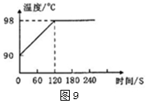
18、在探究“沸腾的规律”的实验中
题18图

（1）当水温上升到90℃时，每隔30s记录一次温度，然后作出温度与时间的图像，如题18图所示。从图像可知，水沸腾时的温度是______℃，由此可
以判断出当地的大气压____ __1标准大气压
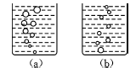
（选填“大于”、“小于”或“等于”）。
（2）实验即将结束，移开酒精灯，水马上停止沸腾。这说
明沸腾过程中需要继续 ,但温度 。
（3）小明观察到沸腾前和沸腾时水中气泡上升过程中的两种情况，如图（a）、（b）所示，则图 是水沸腾时的情况。

五、计算题：（本题2小题，共15分）
19、（6分）某物体做匀速直线运动，其s-t图像如题19图所示，求：
（1）该物体的速度；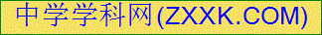
s/米
t/秒
0
1
2
3
4
5
6
4
8
12
16
题19图
（2）10秒钟物体通过的路程。

20、（9分）一铁球的质量为158 g，体积为30 cm³。（ρ_{铁} = 7.9×10³ kg/m³）
（1）通过计算判断它是空心还是实心？
（2）若是空心的，计算空心部分的体积。
（3）若空心部分注满某种液体后，球的总质量为0.166 kg。则注入液体的密度是多少kg/m³？

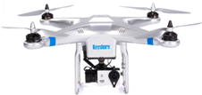
六、综合能力题（本题3小题，共17分）
21、（6分）阅读短文回答下列问题：
无人机
无人驾驶飞机简称“无人机”，英文缩写为“U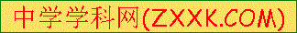AV”，是利用无线电波（无线电波与光的性质一样，可以在真空中传播）遥控设备和自备的程序控制装置操纵的不载人飞机。无人机的巡航速度可以达到每小时90-150千米，可以搭载高分辨率摄像机、专业光学相机、红外相机等。
如图是热播节目《爸爸去哪了》航拍“无人机”。下表是本款无人机的部分技术参数。
风扇数量 | 4个 | 工作噪声 | <90dB
遥控距离 | 3000m | 整机质量 | 500g
充电时间 | 200分钟 | 飞行时间 | 6-12分钟

（1）无人机是利用 波进行遥控的。
（2）该无人机的质量大约相当于 只鸡蛋的质量，若无人机飞离地面10m高处，其质量为 kg。
（3）在无人机降落过程中，地面相对于其随身携带的相机是 （选填“静止”、“上升”或“下降”）的。
（4）雾霾是对大气中各种悬浮颗粒物含量超标的笼统表述，尤其是PM2.5（直径小于等于2.5 的颗粒物）被认为是造成雾霾天气的“元凶”。据报道，我国在2014年就研究出新型除雾霾无人机并已经投入使用。无人机向空中喷洒某种固体小颗粒，并迅速 成气体（选填物态变化），从周围空气中吸热，使空气中的水蒸气迅速变成小水珠以凝结污染物，令其降落在地面上。
22、(7分)如题22图所示，甲、乙分别是“探究平面镜成像特点”和“探究凸透镜成像规律”的实验装置。
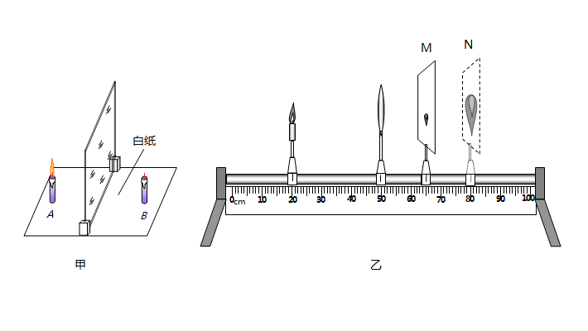

题22图

(1)在利用如题22图甲“探究平面镜成像特点”的实验中，用玻璃板代替平面镜进行实验，是为了 ；
(2)若在玻璃板与B蜡烛之间放一块挡光板，则 (选填“能”或“不能”)透过玻璃板看到A的像，这是因为平面镜所成的是 像；
(3)在利用如题22图乙“探究凸透镜成像规律”的实验中，将一个焦距为f的凸透镜固定在光具座上50cm刻线处，把点燃的蜡烛置于凸透镜的左侧，光屏置于凸透镜的右侧。调节烛焰、凸透镜和光屏的高度，使它们的中心在___________高度；
(4)实验过程中，他将点燃的蜡烛放置在光具座上20cm刻线处，移动光屏，使烛焰在光屏上成清晰的像，题22图乙中的M所示，此实验现象可以说明___ _____(选填“照相机”“投影仪”或“放大镜”)的成像特点；
(5)接着他保持透镜的位置不变，改变蜡烛的位置，使蜡烛从20cm刻线处向________(选填“靠近”或“远离”)透镜方向移动，然后移动光屏，直到光屏上再次出现烛焰清晰的像，如题22图乙中的N屏所示，此实验现象可以说明____ ____(选填“照相机”“投影仪”或“放大镜”)的成像特点。

23、（4分）小杰同学探究光从空气斜射入不同介质发生折射时的一些规律，他将一束光从空气射入水中发生折射的实验数据记录于下表：
实验序号 | 1 | 2 | 3 | 4 | 5
入射角i | 10° | 20° | 30° | 40° | 50°
折射角r | 7.9° | 15.4° | 21.5° | 26.3° | 33.5°

- 分析实验序号1（或2或3或4或5）中折射角与入射角的大小关系，得出初步结论是：光从空气斜射向水中，折射角 入射角；
（2）分析实验序号1与2与3与4与5中折射角与入射角的变化关系，得出初步结论是：折射角随入射角的增大而 ；
（3）该同学在得出以上结论后想要继续研究光在其他透明介质的分界面折射时有什么规律。表中是光在几种不同介质中的传播速度，如题23图（1）是光在这几种介质中发生折射的光路：
介质 | 水 | 玻璃 | 冰 | 空气 | 酒精
光速（m/s） | 2.25×10⁸ | 2.0×10⁸ | 2.30×10⁸ | 3.0×10⁸ | 2.2×10⁸

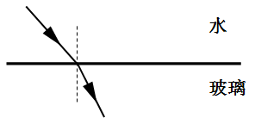
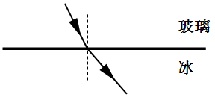
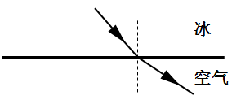

题23图（1）

①综合分析表中的数据和题23图（1）中的光路图可以得出的结论是：当光从传播速度大的介质斜射入传播速度小的介质中时，折射角 入射角。（选填“大于”或“小于”或“等于”）
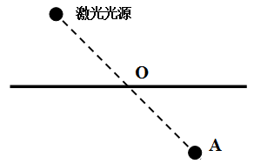
②如题23图（2）所示，根据上述结论，光从玻璃斜射向酒精后经过了点A，那么激光光源的入射点应在 。（选填“O点左侧”或“O点处”或“O点右侧”）[来源:学§科§网]
玻璃
酒精
题23图（2）
初二物理试卷勘误：16（4）题“烧瓶”改为“试管”、“细玻璃管口”改为“试管口小孔”。
2018—2019学年度第一学期期末初二年级物理科参考答案和评分标准
一、单项选择题：（每小题3分，共21分。）
1、B 2、Ｃ 3、D 4、C 5、B 6、D 7、Ａ
二、填空题：（每空1分，共21分）
8、音调 ， 响度， 响度 9、凸透镜， 焦点， 会聚
10、声源处， 传播过程， 人耳 11、升华， 凝华， 熔化
12、反射， 红、橙、黄、绿、蓝、靛、紫（写不全或次序错不给分，错别字不扣分）， 色光或各种颜色的光
13、OA, OC, 35⁰ 说明（把OA,OC写为AO，CO不能得分）
14、动车， 50 ， 23
三、作图题：（共8分）
15、（1）如图1所示共2分。反射光线、入射光线各1分；（无辅助线或无像点扣1分）[来源:Z。xx。k.Com]
（2）如图2所示光线正确得2分，每条光线1分。（明显不平行、没在同一直线或画成虚线扣1分）
（3）如图3所示，本小题2分，光线1分，角度正确1分。（反射角55度不扣分，光线明显角度不相等扣1分，角标错扣1分）
（4）如图4所示光线正确得2分，每条光线1分。（明显不平行、没在同一直线或画成虚线扣1分）

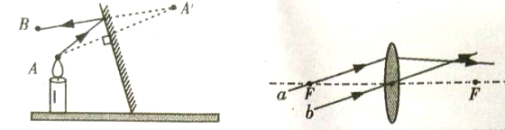

题15（1）图

题15（2）图

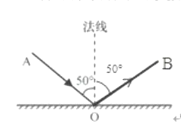
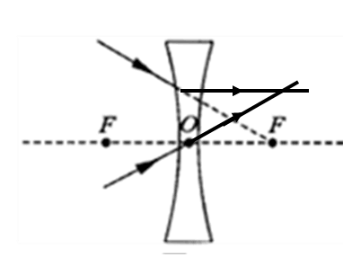
[来源:Zxxk.Com]

题15（3）图

题15（4）图

四、实验题：（每空1分，共18分）
16、答：（1）1.60(1.58、1.59也对，无估值不给分)，1mm或0.1cm
（2）2 （3）60或61、62 （km/h）
（4）液化 升高
17、答：（1）零刻度 , 左
（2）45, 1.125×10³
（3）偏大，
（4）装满水(没有“满”字不给分)， 表达式：$ρ=\frac{m_{2}−m_{0}}{m_{1}−m_{0}}ρ_{水}$
18、（1）98，小于 （2）吸热，不变 (3)（a）
[来源:Zxxk.Com]
五、计算题：（2小题，共15分）
19、（6分）解：(1)如图所示，当t=6s时，s=12m， （1分）
则该物体的速度：$v=\frac{s}{t}=\frac{\text{12}m}{6s}=2m/s$ （2分）
(2)10秒钟物体通过的路程：
$s_{1}={\text{vt}}_{1}=2m/s×\text{10}s=\text{20}m$ （3分）
20、（9分）（1）铁球中铁的体积： $V_{铁}=\frac{m_{铁}}{ρ_{铁}}=\frac{\text{158}g}{7\text{.}9g/{\text{cm}}^{3}}=\text{20}{\text{cm}}^{3}$，（3分）
因为V_{铁}<V，所以此球为空心； （1分）
(2)铁球空心部分的体积为V_{空} = V − V_{铁} = 30cm³ − 20cm³ = 10cm³. （2分）
(3)注入液体的质量：m_{液体} = 166g − 158g = 8g，
注入液体的密度：$ρ_{液}=\frac{m_{液}}{V_{液}}=\frac{8g}{\text{10}{\text{cm}}^{3}}=0\text{.}8g/{\text{cm}}^{3}=0\text{.}8×{\text{10}}^{3}\text{kg}/m^{3}$ （3分）
答：此球是空心的；空心部分的体积为10cm³；注入液体的密度是0.8×10³ kg/m³．
说明：每步公式正确的得1分，在解题过程中，代入数值计算时不带单位或单位错误的，全题扣1分,因代入错误而导致结果错扣结果1分。

六、综合能力题（共17分）
21、（6分）（1）无线电 （2）10(5-15) 0.5 （3）上升 （4）μm 升华

22、（7分）

（1）确定像的位置 （2）能，虚
- 同一(或相同) （4）照相机 （5）靠近 ,投影仪
- （每空1分，共4分）
（1）小于。
（2）增大。
（3）小于。
（4）O点左侧。

